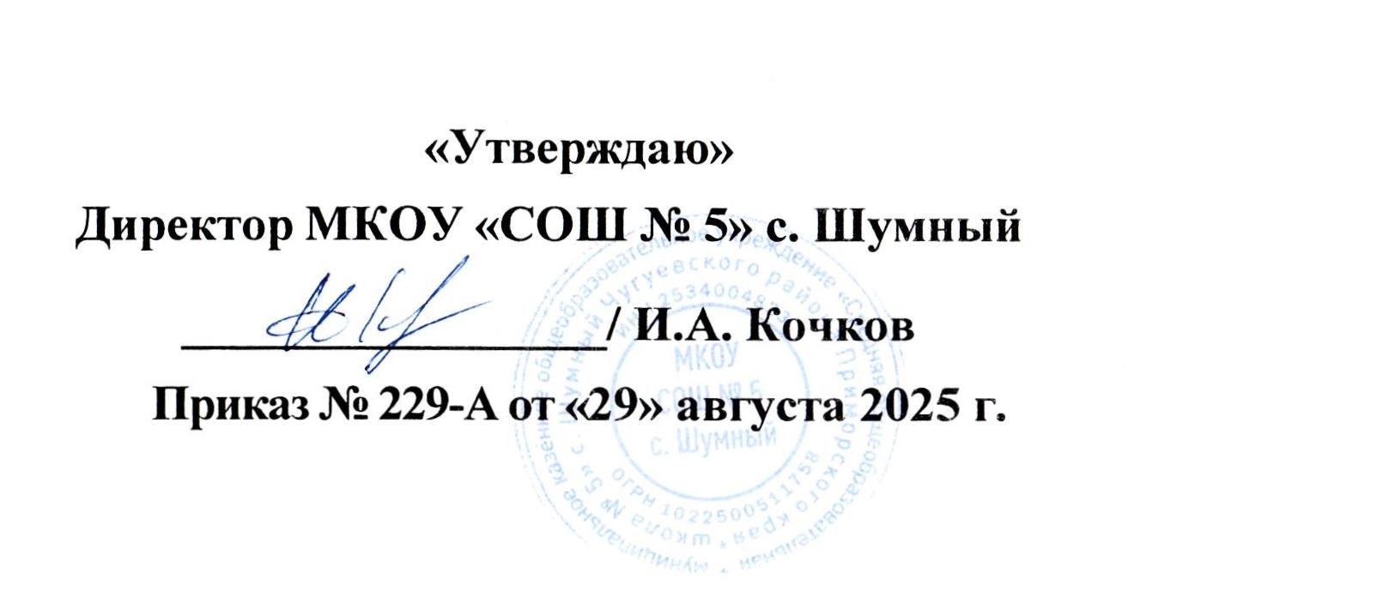**«Утверждаю»**

**Директор МКОУ «СОШ № 5» с. Шумный**

**_________________/ И.А. Кочков**

**Приказ № 229-А от «29» августа 2025 г.**

[**План мероприятий по предотвращению насилия и профилактике жестокого отношения и с детьми**](https://30ahtubinskaja-soh.edusite.ru/DswMedia/meropriyatiyanapravlennyienaprofilaktikufaktovjestokogoobrashaeniyasdet-mi.docx)

на 2025-2026 учебный год

Цель: профилактика жестокости и насилия среди несовершеннолетних, соблюдение прав и интересов детей.

**Задачи:**

1. Способствовать созданию условий для воспитания личностной зрелости обучающихся, их высокой самооценки и адекватного функционирования в среде.
2. Предотвратить факты жестокого обращения и насилия над несовершеннолетними.
3. Формировать нетерпимое отношение к различным проявлениям насилия в отношении детей.
4. Оказывать социальную, психологическую, педагогическую помощь и поддержку несовершеннолетним, попавшим в ситуацию жестокого  
   обращения.
5. Оказывать помощь родителям по формированию устойчивых взглядов на воспитание, отношения в семье, разрешение конфликтов.
6. Создать информационное и методическое руководство для педагогов, родителей, учащихся по профилактике насилия и жестокого обращения.

|  |  |  |  |  |  |  |  |  |  |
| --- | --- | --- | --- | --- | --- | --- | --- | --- | --- |
| **№ п/п** | | **Мероприятия** | | | **Сроки** | | | **Ответственные** | |
| **Методическое, организационное и информационное обеспечение деятельности по профилактике жестокого обращения и насилия**  **в отношении несовершеннолетних** | | | | | | | | | |
| 1. | | Изучение методических рекомендаций для родителей и педагогических работников образовательных учреждений по вопросам профилактики и предупреждения жестокого обращения и насилия в отношении несовершеннолетних. | | | В течение года | | | Администрация, социальный педагог, педагог-психолог | |
| 2. | | Правовое просвещение педагогов по вопросу предупреждения насилия над личностью среди обучающихся. | | | Сентябрь, январь | | | Социальный педагог | |
| 3. | | Рассмотрение вопросов профилактики и предупреждения жестокого обращения и насилия в отношении несовершеннолетних на заседаниях Совета профилактики. | | | 1 раз в четверть | | | Социальный педагог, классные руководители | |
| 4. | | Освещение на официальном сайте учреждения образования вопросов профилактики жестокого обращения и насилия в отношении несовершеннолетних. | | | В течение года | | | Социальный педагог | |
| 5. | | Информирование участников образовательного процесса об учреждениях и телефонах для жертв домашнего насилия. | | | 1 раз в четверть | | | Зам. директора по ВР, социальный педагог, классные руководители | |
| 6. | | Заседание методического объединения классных руководителей по теме «Формы жестокого обращения с детьми» (профилактика случаев жестокого обращения (насилия) в отношении несовершеннолетних). | | | Ноябрь 2025 | | | Зам. директора по ВР, социальный педагог | |
| Меры по повышению эффективности профилактики жестокого обращения и насилия в отношении несовершеннолетних | | | | | | | | | |
| 1. | | Проведение воспитательных мероприятий, направленных на предотвращение насилия, жестокого обращения с детьми, пропаганду здорового образа жизни. | | По плану  воспитательной работы | | | Классные руководители, воспитатели | | |
| 2. | | Организация выступления социального педагога на родительских собраниях по вопросам возрастных особенностей детей, взаимодействия с ними в кризисные и переходные периоды. | | По запросу | | | Социальный педагог, педагог-психолог | | |
| 3. | | Рассмотрение вопроса «Детство без насилия и жестокости» на родительском собрании. | | Декабрь 2025 | | | Социальный педагог | | |
| 4. | | Буллинг в школе: причины и устранение. | | Ноябрь 2025 | | | Руководитель МО классных руководителей, классные руководители | | |
| 5. | | Изучение условий жизни и воспитания обучающихся через посещение их на дому. Обследование жилищно-бытовых и социальных условий проживания несовершеннолетних. | | Сентябрь 2025 | | | Классные руководители, социальный педагог | | |
| 6. | | Своевременное выявление семей, находящихся в социально опасном положении. | | Постоянно | | | Педагогические  работники | | |
| 7. | | Привлечение детей, находящихся в социально опасном положении, к классным и общешкольным мероприятиям, зачисление их в дополнительное образование. | | Постоянно | | | Педагогические  работники | | |
| 8. | | Организация (помощь в организации) летнего отдыха и оздоровления детей, находящихся в социально опасном положении, трудной жизненной ситуации. | | Май, июнь | | | Администрация | | |
| 9. | | Взаимодействие с общественными организациями в вопросах пропаганды здорового образа жизни. | | 1 раз в четверть | | | Администрация | | |
| 10. | | Анкетирование среди обучающихся с целью выявления случаев жестокого обращения. | | В течение года | | | Социальный педагог, педагог-психолог | | |
| 11. | | Проведение цикла профилактических бесед с обучающимися по пропаганде здорового образа жизни и профилактики возникновения вредных привычек. | | 1 раз в месяц | | | Социальный педагог, классные руководители, воспитатели | | |
| 12. | | Просмотр фильмов «Чучело», «Розыгрыш» | | Октябрь, февраль | | | Классные руководители, воспитатели | | |
| 13. | | Акция «Международный день детского телефона доверия» | | Апрель 2026 | | | Социальный педагог, классные руководители, воспитатели | | |
| 14. | | Выявление обучающихся, склонных к агрессии и насилию по отношению к другим детям | | Постоянно | | | Социальный педагог, педагог-психолог, классные руководители, воспитатели | | |
| Профилактическая работа с родителями (законными представителями). Ранняя профилактика семейного неблагополучия | | | | | | | | | |
| 1. | | Выявление и учет семей, оказавшихся в сложной жизненной ситуации | | В течение года | | | Социальный педагог, классные руководители | | |
| 2. | | Консультирование родителей (законных представителей) по запросу. | | В течение года | | | Социальный педагог, классные руководители | | |
| 3. | | Проведение индивидуальных консультирований с обучающимися оказавшимися в тяжелой жизненной ситуации (по необходимости) | | В течение года | | | Социальный педагог, классные руководители, воспитатели | | |
| 4. | | Распространение тематических буклетов о правах детей, по пропаганде ответственного родительства, профилактике семейного насилия, жестокого обращения с детьми и др. | | В течение года | | | Социальный педагог, классные руководители, воспитатели | | |
| 5. | | «Детские страхи: норма или повод для беспокойства?», памятка | | Декабрь 2025 | | | Социальный педагог | | |